Dal 1° marzo 2021 tutti i pagamenti verso la pubblica amministrazione dovranno essere effettuati tramite il sistema pagoPA. Il Comune di Posina, mediante Regione del Veneto e MyPay, si collega al nodo nazionale dei pagamenti pagoPA. Tale mediazione consente ai cittadini e alle imprese di pagare la Pubblica Amministrazione in modalità elettronica.

Procedura:

1. Collegarsi al link <https://mypay.regione.veneto.it/pa/home.html>
2. Indicare come ente beneficiario “Comune di Posina”

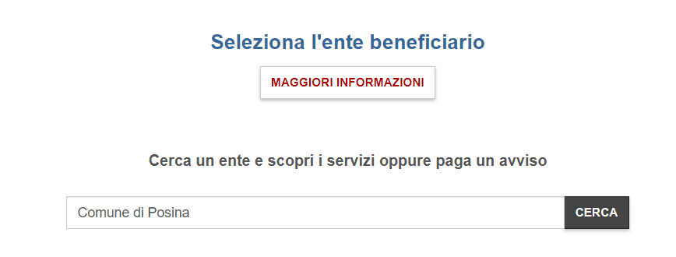

1. Una volta entrati ci si troverà di fronte a due tipi di scelte:

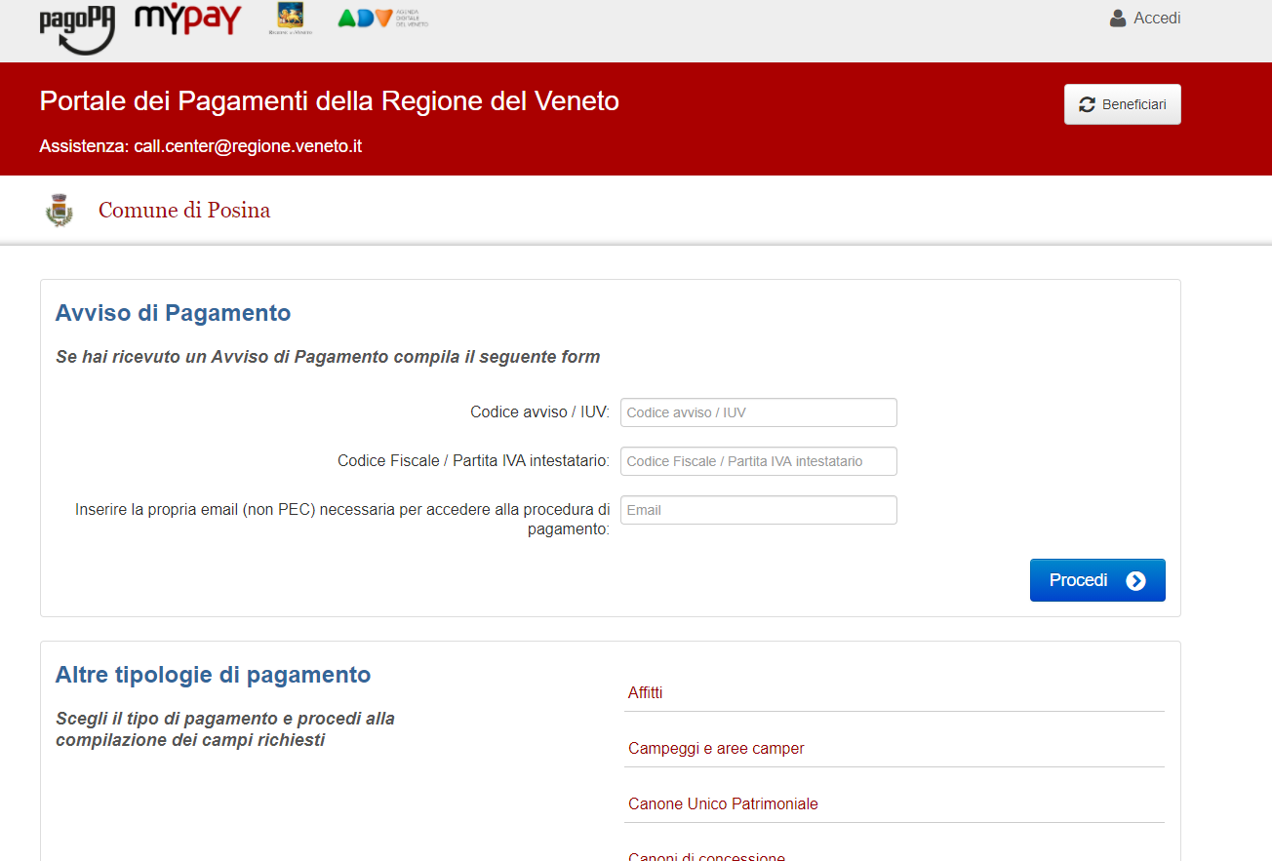

A) Se si è già in possesso di un avviso di avviso di pagamento, scegliere la modalità “**avviso di pagamento**” e inserire tutti i dati obbligatori:

1) il codice avviso/IUV indicato nell’avviso di pagamento;

2) codice fiscale/P.IVA;

3) e-mail (non PEC) e il tasto “procedi”.

Seguire le indicazioni sottoindicate nella “Sezione Pagamento”

B) Se non si è già in possesso di un avviso di pagamento, scegliere la modalità “**altre tipologie di pagamento**” e scegliere il tipo di dovuto da pagare e procedere.

Successivamente si inseriscono di dati personali e l’indirizzo e-mail corretto.

Cliccare su “Aggiungi al carrello”.

Seguire le indicazioni “Sezione Pagamento”.

**Sezione Pagamento**

Il sistema invia automaticamente un’email all’indirizzo inserito. L'e-mail contiene un link da seguire per proseguire nel pagamento e approdare alla pagina “Carrello” di MyPay con il dovuto da pagare. La validità del link è di 5 minuti, dopo di che non sarà più possibile effettuare il pagamento ma bisognerà crearne uno nuovo.

Scegliere “Procedi con il pagamento on line” ed effettuare il pagamento con le modalità previste dal sistema pagoPA (carta di credito, home banking e altre), scegliere invece “Prepara avviso da stampare” nel caso in cui l’utente voglia procedere con il pagamento presso uno sportello fisico ( postale/bancario/…)

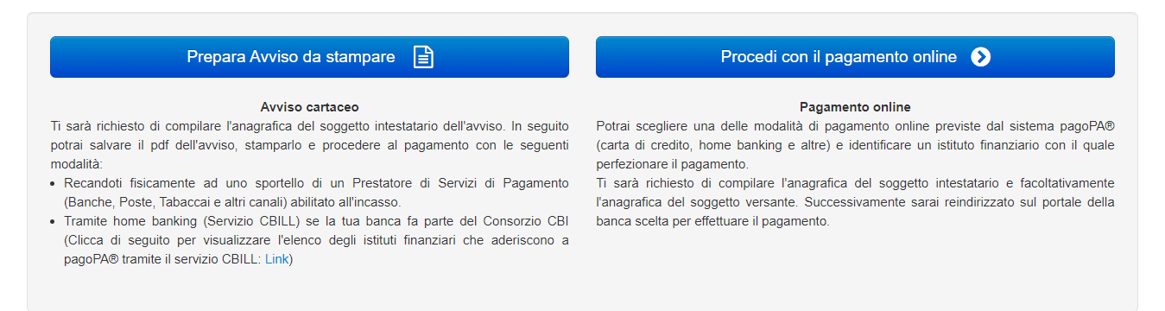

Procedere con tutte le fasi fino ad “esito”.

Conclusa la procedura del pagamento, l’utente riceve sulla sua casella di posta una mail con il link tramite cui scaricare la Ricevuta Telematica del pagamento.

**Nel caso di dubbi o problemi è possibile contattare l'ufficio Ragioneria del Comune di Posina, telefono**

**0445 748013 int. 3 ; e-mail ragioneria@comune.posina.vi.it**